BÀI GIỚI THIỆU SÁCH THÁNG 5

**Giới thiệu sách "Huyền thoại Hà Nội - Điện Biên Phủ trên không".**

Cách đây 48 năm vào 12 ngày cuối cùng của tháng 12 năm 1972 với mưu đồ đen tối muốn “ Đưa miền bắc Việt Nam trở về thời kì đồ đá” hòng buộc chính phủ ta phải đặt bút kí vào Hiệp định Pari theo điều kiện riêng của Mỹ, chính quyền Nich-xơn bất chấp dư luận, đã tiến hành chiến dịch tập kích với quy mô và mức độ ác liệt chưa từng có bằng máy bay chiến lược B52 vào Hà Nội, Hải Phòng và một số vùng lân cận trên miền bắc nước ta. Trong ván bài liều lĩnh và dã man đó Mỹ đã huy động một lực lượng khổng lồ máy  bay, tàu chiến loại hiện đại nhất với quyết tâm cao nhất nhằm đè bẹp đối phương trong một thời gian ngắn. Đây là một cuộc đọ đầu lịch sử không chỉ có ý nghĩa to lớn đối với tiến trình cách mạng Việt Nam mà còn mang tầm thời đại sâu sắc. Thế nhưng thần tượng B52 Con át chủ bài trong bộ ba chiến lược của đế quốc Mỹ đã phải sụp đổ trước ý chí kiên cường và chí tuệ thông minh tuyệt vời của dân tộc Việt Nam. Chỉ trong 12 ngày đêm, lưới lửa phòng không dày đặc của ta đã xé tan 81 máy bay của giặc Mỹ. Đó là một thực tế mà với kẻ thù thì cay đắng, chua chát; với quân và dân ta chiến công oanh liệt, là một dấu son lịch sử chống ngoại xâm của dân tộc. 48  năm đã trôi qua. Nhưng ý nghĩa chủa chiến thắng và những bài học của sự kiện lịch sử “Hà Nội 12 ngày đêm” mà chúng ta vẫn tự hào với tên gọi chiến thắng “Hà Nội Điện Biên Phủ trên không” thì vẫn còn nguyên giá trị.

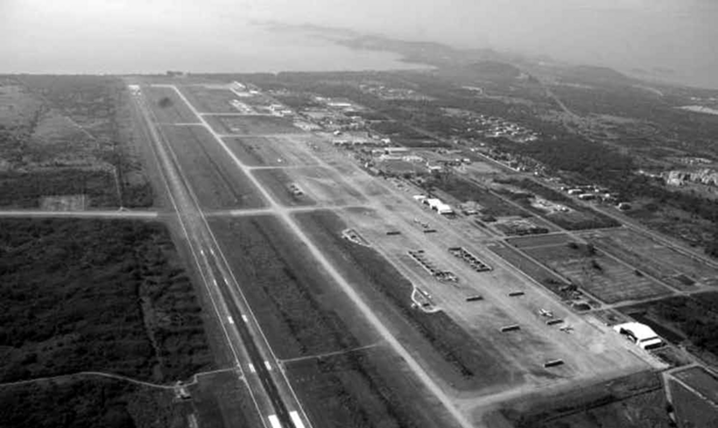

Sân bay Utapao, Thái Lan, 1966; nơi xuất phát những chuyến B52 đến Việt Nam.

Chiến thắng đó đã làm sụp đổ hoàn toàn thần tượng vô địch của “không lực Hoa Kỳ”; làm thất bại chiến lược “Việt Nam hóa chiến tranh” và âm mưu đưa “Miền Bắc Việt Nam trở về thời kỳ đồ đá” của Tổng thống Mỹ Nich-xơn; tạo ra cục diện mới để quân và dân cả nước ta thực hiện chỉ thị của Chủ tịch Hồ Chí Minh: “đánh cho Mỹ cút”, làm cơ sở để “đánh cho ngụy nhào”.

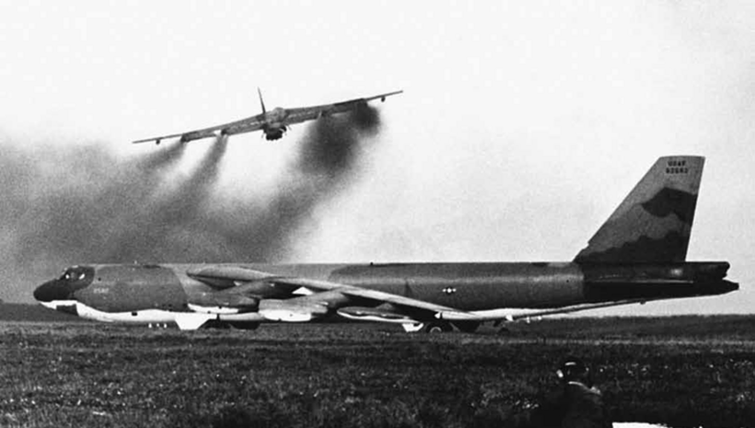

B52 cất cánh từ GUAM.

Chiến thắng “Hà Nội –Điện Biên Phủ trên không” là sự kiện lịch sử trọng đại và kỳ tích vô song – biểu tượng chiến thắng của bản lĩnh, ý chí và trí tuệ Việt Nam. Chiến thắng đó có giá trị lịch sử và thời đại sâu sắc, góp phần rất quan trọng đưa cuộc kháng chiến chống Mỹ cứu nước của dân tộc ta đi đến thắng lợi hoàn toàn.

Niềm tự hào được xây đắp nên bằng ý chí ngoan cường, bằng lòng quả cảm, bằng trí thông minh và bằng cả xương máu của đồng chí, đồng bào…trong cuộc chiến đấu rất không cân sức ấy, vẫn còn mãi với thời gian, với lịch sử dân tộc.

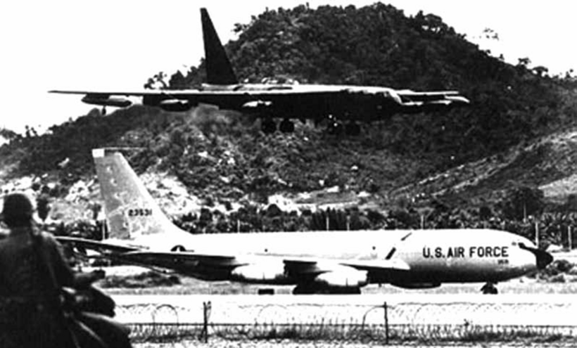

B.52 (trên) và máy bay tiếp dầu KC-135 tại căn cứ Ut apao Thái Lan.

Trong 12 ngày đêm lửa đạn ngút trời đó, để làm nên chiến thắng trước một thế lực có lực lượng vượt trội nhiều làn và vô cùng tàn bạo, hàng ngàn chiến sỹ ta đã anh dũng hy sinh; biết bao đồng bào đã phải chết tang thương vì bom đạn kẻ thù gieo xuống. Hy sinh ấy không bút giấy nào kể xiết, không lời văn nào diễn tả cho đầy đủ được. Chỉ có long tri ân sâu nặng, chỉ có đạo lý truyền thống uống nước nhớ nguồn cao đẹp được thể hiện mới làm vơi bớt phần nào nỗi đau về sự mất, hy sinh; mới bù đắp phần nào công ơn to lớn của các anh hung liệt sỹ và của quân và dân ta. Đó là tình cảm là trách nhiệm của các thế hệ Việt Nam chúng ta.

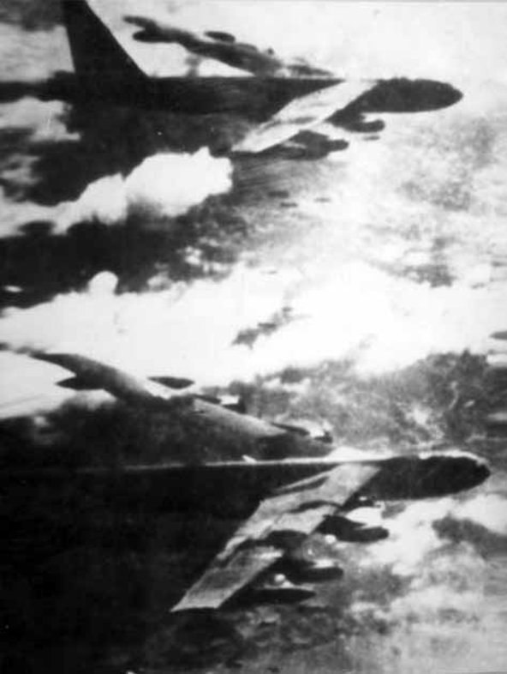

Máy bay B52 ném bom tàn phá Hà Nội trong Chiến dịch Linebacker II từ ngày 18/12 đến 29/12/1972.

Phát huy truyền thống đạo lý uống nước nhớ nguồn, nhằm tri ân công lao to lớn các thế hệ ông cha đã ngã xuống vì nền độc lập tự do của Tổ quốc và tiếp nối những công trình xuất bản Văn hóa uống nước nhớ nguồn do Dự án Văn hóa Trí tuệ Việt – Trung tâm Thông tin Truyền thông Vì môi trường phát triển, thuộc Liên hiệp các Hội KH&KT Hà Nội chủ trì thực hiện; hòa cùng dòng chảy kỉ niệm chiến thắng lịch sử Hà Nội – Điện Biên Phủ trên không, Dự án Văn hóa uống nước nhớ nguồn đã xuất bản tập sách đầy ý nghĩa nhân văn, đó là cuốn Huyền thoại Hà Nội – Điện Biên Phủ trên không.

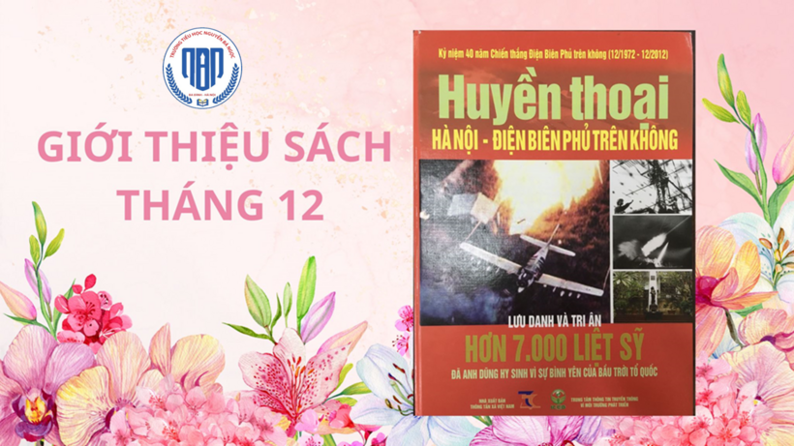

Cuốn sách vừa tái hiện phần nào lịch sử các trận chiến oanh liệt của quân và dân ta trong suốt thời kỳ kháng chiến chống chiến tranh phá hoại của đế quốc Mỹ, đặc biệt là 12 ngày đêm của tháng 12 năm 1972. Đồng thời lần đầu tiên, Huyền thoại Hà Nội – Điện Biên Phủ trên không đã ghi danh và trang trọng đăng các dòng tên của hơn 7000 liệt sĩ – những người con ưu tú của khắp mọi miền Tổ quốc đã anh dũng chiến đấu và hy sinh cao cả bảo vệ sự bình yên của bầu trời Tổ quốc qua hai cuộc kháng chiến thần thánh của dân tộc ta. Cuốn sách được xuất bản nhằm bảo tồn trong ký ức người đang sống hôm nay, với mong muốn: Hãy làm gì để luôn xứng đáng với sự hy sinh cao cả của các thế hệ đi trước; góp phần làm vơi đi những nỗi đau thương mất mát của thân nhân các gia đình liệt sĩ!

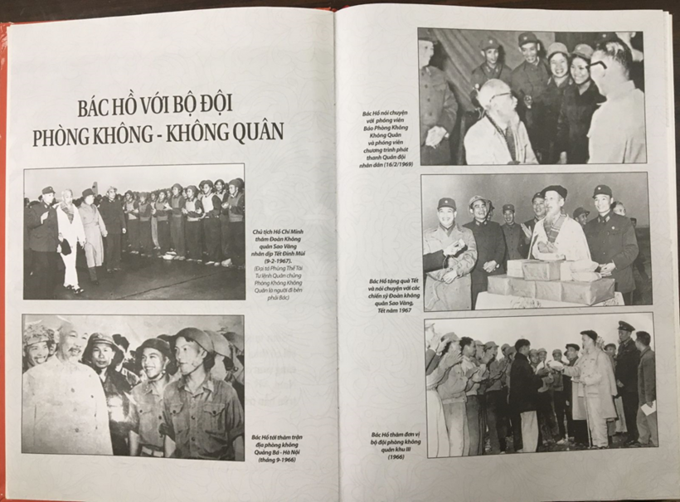

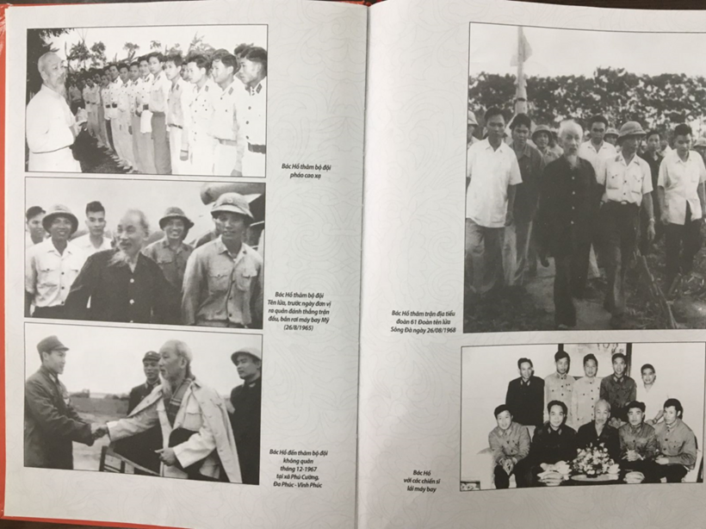

Để hiểu rõ hơn sự kiện lịch sử “Hà Nội 12 ngày đêm” các em hãy tìm đọc cuốn sách “Huyền thoại Hà Nội – Điện Biên Phủ trên không” nhé.